基于UCC28019的开关电源设计
Design of Switching Power Supply Based on UCC28019

专 业：电子信息工程

学 号： 05128025

姓 名： 段 闪

指导老师： 胡 晗
基于UCC28019的开关电源设计
摘要：电气设备的功率因数过低，会加重电网的负载，造成电网容量的浪费。功率因数的优劣是开关电源性能好坏的一个重要评价指标。为了便于研制和生产有源功率因数校正器，现在功率因数校正PFC（Power Factor Correction）的控制电路已集成化，有多种PFC集成控制电路芯片可供选择。本文采用TI公司生产的功率因数校正芯片UCC28019设计出一种高功率因数、高效率、低谐波的单相整流PFC开关电源。用两片高速串行AD转换器ADS7818对输出电压和电流采样,采样数据送单片机STC89C52处理并由液晶显示器SN1602实时显示当前输出电压、电流。系统具有2.5A过流保护。测试结果表明功率因数大于0.95，效率达到92%，输入电流波形谐波失真小于5%。
关键词：开关电源 ；STC89C52；功率因数校正；UCC28019； 过流保护

Design of Switching Power Supply Based on UCC28019
Abstract: The power factor of the electrical equipment is too low, which will increase the load of the power grid and result in wasting of power grid capacity. The advantage or disadvantage of the power factors is an important evaluation indicator for switching power supply performance . In order to develop and produce the Active Power Factor Correction, the control circuit of PFC (Power Factor Correction) has been integrated now, so there are a variety of integrated PFC control circuit chips to choose from. In this paper, UCC28019 PFC chip which is produced by TI Company is used to design a kind of Single-phase PFC rectifier switching power supply with a high power factor, high efficiency, low harmonic. With two high-speed serial AD converter ADS7818 of output voltage and current sampling, sample processing data is sent to the STC89C52 single-chip and LCD SN1602 real-time displays the current output voltage and current. The system has 2.5A overcurrent protection. The test results show that the power factor is much greater than 0.95, the efficiency reaches to 92%, Harmonic distortion of input current waveform is less than 5%.
Keywords: switching power supply; STC89C52; power factor correction; UCC28019; over-current protection

目 录
1绪论 1
1.1 引言 1
1.2 开关电源的发展历史 1
1.3 开关电源的基本结构 2
1.4谐波电流对电网的危害 3
2开关电源的功率因数 4
2.1 功率因数的定义 4
2.2 功率因数校正技术 4
2.2.1 功率因数校正的由来 4
2.2.2 功率因数校正的基本原理 6
3 基于UCC28019的开关电源设计及主要元器件参数计算 7
3.1系统方案设计与论证 7
3.1.1 EMI滤波模块 7
3.1.2整流模块 8
3.1.3 DC/DC变换模块 8
3.1.4 A/D采样模块 8
3.1.5单片机模块 9
3.1.6功率因数较正模块 9
3.1.7显示模块 9
3.1.8辅助电源模块 10
3.2 系统的硬件设计总体方案 10
3.2.1 Boost变换器 11
3.2.2 UCC28109芯片介绍 12
3.2.3 系统主要设计电路 15
3.2.4 单片机系统及外围电路 19
3.2.5采样电路 20
3.2.6 辅助电源 21
3.2.7系统完整原理图 21
3.3 系统软件设计方案 21
3.3.1程序设计步骤 21
3.3.2程序设计流程图 22
3.3.3程序清单 22
3.4 系统调试 23
3.4.1测试仪器及方法 23
3.4.2 测试数据及分析 23
结束语 24
参考文献 25
附 录1 26
附 录2 27
致 谢 33

1绪论

1.1 引言
电源是各种电子设备必不可缺的组成部分，其性能优劣直接关系到电子设备的技术指标及能否安全可靠地工作。目前常用的直流稳压电源分线性电源和开关电源两大类。线性稳压电源亦称串联调整式稳压电源，其稳压性能好，输出纹波电压很小，但它必须使用笨重的工频变压器与电网进行隔离，并且调整管的功率损耗较大，致使电源的体积和重量大、效率低。开关电源SPS（Switching Power Supply）被誉为高效节能电源，它代表着稳压电源的发展方向，现已成为稳压电源的主流产品。开关电源内部关键元器件工作在高频开关状态，本身消耗的能量很低，电源效率可达80％～90％，比普通线性稳压电源提高近一倍。开关电源亦称无工频变压器的电源，它是利用体积很小的高频变压器来实现电压变换及电网隔离的，不仅能去掉笨重的工频变压器，还可采用体积较小的滤波元件和散热器，这就为研究与开发高效率、高密度、高可靠性、体积小、重量轻的开关电源奠定了基础^{[1]}。

1.2 开关电源的发展历史
开关电源已有几十年的发展历史。早期产品的开关频率很低，成本昂贵，仅用于卫星电源等少数领域。20世纪60年代出现过晶闸管（旧称可控硅）相位控制式开关电源，70年代由分立元件制成的各种开关电源，均因功率不够高、开关频率低、电路复杂、调试困难而难于推广，使之应用受到限制。70年代后期以来，随着集成电路设计与制造技术的进步，各种开关电源专用芯片大量问世，这种新型节能电源才重获发展。随着计算机、微处理机、彩色电视机、银行自动出纳机等的发展，开关电源一跃成为当代的主流电源。到七十年代末期，其每年增长率为15％以上，占整个电源的40％。近年来高反压VMOS大功率管的迅速发展，又将开关电源的工作频率从20千赫提高到几百千赫至几兆赫，其结果是整个开关电源体积更小，重量更轻，效率更高。与此同时，供开关电源使用得元器件也获得长足发展。MOS功率开关管（MOSFET）、肖特基二极管（SBD）、超快恢复二极管（SRD）、瞬态电压抑制器（TVS）、压敏电阻器（VSR）、熔断电阻器（FR）、自恢复保险丝（RF）、线性光耦合器、可调试精密并联稳压器（TL431）、电磁干扰滤波器（EMI Filter）、高导磁率磁性材料、由非晶合金制成的磁珠（magnetic bead）、三重绝缘线（Triple Insulated Wire）、玻璃珠（glass beads）胶合剂等一大批新器件、新材料正被广泛应用。开关电源的性能价格比达到了前所未有的水平，使它在与线性电源的竞争中具有先导优势。在七十年代后期，它在100瓦以上的功率是有竞争力的。到1980年，它已在50瓦以上的功率具有竞争力。随着开关电源的性能改善，在八十年代中期，20瓦以上的开关电源也具竞争力。过去，开关电源在小功率范围内，成本较高，但在过去的五年中，其成本降低非常显著。当然这包括了功率元件、控制元件和磁性元件成本的大幅度下降。所有这些，都为开关电源的推广与普及提供了必要条件。

1.3 开关电源的基本结构
开关电源大致由输入电路、变换器、控制电路、输出电路四个主体组成。如果细致划分，它包括：输入滤波、输入整流、开关电路、采样、基准电源、比较放大、震荡器、V/F转换、基极驱动、输出整流、输出滤波电路等。实际的开关电源还要有保护电路、功率因数校正电路、同步整流驱动电路及其它一些辅助电路等。下面是一个典型的开关电源原理框图如图1，掌握它对我们理解开关电源有重要意义
采样电路
比较放大
基准电源
V/F转换
震荡器
基极驱动
开关器件
变压器
整流
滤波
保护电路
功率因素校正
滤波
整流
浪涌抑制
输入电路
变换电路
输出电路
控制电路

图1开关电源的基本结构框图

1.4谐波电流对电网的危害
随着电力电子技术的发展，作为涉及众多学科复杂技术的开关电源，已广泛用于工业、电力、通信、家用电器等领域，成为十分活跃的热门技术。但是，对于输入为桥式整流器接滤波电容的开关电源，输入电网的电流是上升和下降很陡的窄脉冲，同时电流的有效值很高，这会对电网造成较大的污染，即产生较多的RFI/EMI问题。国际电工委员会( IEC) 和许多国家制定出相应的技术标准来限制谐波电流含量。如:IEC61000-3-2 , IEC61000-3-12等标准^{[2-3]},规定了允许产生的最大谐波电流。另外，由于电流与电压相位相差较大，因而功率因数也较低。功率因数校正的作用就是消除这样的尖峰电流，使输入电流成为正弦波形状，并且和输入电压相位相同。目前抑制开关电源产生谐波的方法主要有两种:一是被动法,即采用无源滤波或有源滤波电路来旁路或滤除谐波;二是主动法,即设计新一代高性能整流器,它具有输入电流为正弦波、谐波含量低以及功率因数高等特点,即具有功率因数校正功能^{[4]}。
为了便于研制和生产有源功率因数校正器，现在功率因数校正的控制电路已集成化，有多种PFC（Power Factor Correction）集成控制电路芯片可供设计、研究人员选用，传统功率因数校正电路技术复杂，设计步骤繁琐，所需元器件多，体积大而且成本高，例如使用经典的UC3854芯片开发的PFC电路。因此设计时往往需要在性能和成本之间进行折衷。近年来单级PFC的研究集中于如何简化传统PFC控制电路的结构，避免对输入电压采样和使用复杂的模拟乘法器。
本文采用TI公司的UCC28019^{[5-6]}作为Boost功率变换器的控制芯片，能以极小的谐波失真获得接近单位功率因数的水平，并且设计电路简单，适合于低成本的PFC的设计

2开关电源的功率因数
在开关调整器领域，任何使电网电流成为非正弦波形，或者即使电流是正弦波但和正弦电压相位不相同的电路结构都会降低功率因数，从而产生功率损耗。

2.1 功率因数的定义
功率因数（Power Factor）是指交流输入有功功率P与输入视在功率S的比值^{[7]}：
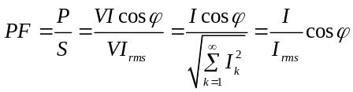 2-1
其中表示基波电压与基波电流之间的相移因数；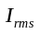为有效值,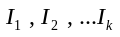 为输入电流的基波与各次谐波分量。由上式可知功率因数是输入电流失真系数(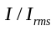)与相移因数的乘积。抑制谐波分量即可达到提高功率因数的目的。故可定性的说谐波的抑制电路就是功率因数校正电路，且功率因数与总谐波失真系数(THD：The Total Harmonic Distortion)的关系:
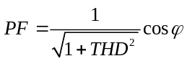 2-2
对于开关整流电路,不良功率因数主要源于电流波形的畸变,根本原因是整流电路后面的滤波电容使输出电压平滑,但却使输入电流变为尖脉冲。

2.2 功率因数校正技术

2.2.1 功率因数校正的由来
功率校正电路能使输入端的电网电流正弦化并和输入电网电压同相位，而且消除谐波。因为桥式整流器后加电容滤波使输入端的电网电流严重畸变（图4），所以这些技术对电网电压供电的开关电源是非常有用且必须实行的，应用电路如图1所示：
1
2
3
4
D
BRIDGE1
C0
Vac
Vac
V0
V0
图2 桥式整流器后面接电容滤波器C0的电路图
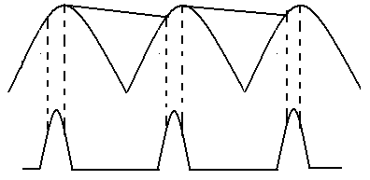
图3
A
B
C
D
E
F
图4
X
Y
图3 输入桥式整流后面接C0和不接C0电压V0的波形
图4 连接电容C0时的输入电网电流波形
由图3可知，如果没有滤波电容C0并且负载是纯电阻，那么电压V0将是正弦半波ABXCDYEF，可是像这样的正弦半波输出电压是不能接受的。整流器的唯一目的是将输入交流电压变换成纹波尽可能小的直流电压，正因为如此，才接入滤波电容C0来产生波形ABCDEF。这样可以产生较高的直流分量（在B和C或D和E的中间）和较低的B—C或C—D的峰—峰值纹波。现在，在B和C或D和E之间，所有整流器都被反偏，没有电网电流流过，负载电流由电容C0提供。在A、C和E时刻，上升的输入电压给整流器提供正向偏置电压，电网电流流过负载并给电容充电补偿其单独给负载供电时损失的电荷。
如图4所示，连接滤波电容时的电网电流波形是输入电压的每个正弦半波前端的一系列电流窄脉冲。滤波电容越大，输入电流的脉冲宽度越窄，峰值越高，有效值越大，上升和下降得更快，这些陡的电流会引起射频干扰（RFI）问题，更严重的是，它的有效值比所需的负载输出功率值要大，这不仅会造成输入发电机温升过高，还会使滤波电容的温升提高并降低其可靠性。功率因数校正的目的就是要消除这些窄而陡的电网电流脉冲。

2.2.2 功率因数校正的基本原理
PFC电路基本上是一个DC/DC变换器。一个标准的变换器利用脉冲宽度调制（Pulse Width Modulation）技术来调制输入功率的大小，以供应适当的负载所需的功率。脉冲波宽度调变器控制切换开关将直流输入电压变化成一串电压脉冲波，随后利用变压器和快速二极管将其转换成平滑的直流电压输出。这个输出电压随即与一个参考电压（这个电压是电源供应器应该输出的标准电压值）进行比较，所产生的电压差回馈至PWM控制器。这个误差电压信号用来改变脉冲波宽度的大小，如果输出电压过高，脉冲波宽度会减小，进而输出电压降低，以使输出电压恢复到正常输出值。
PFC电路也是利用这个方法，但是加入一个更先进的元件，使得来自交流电的电流是一个正弦波并与交流电压同相位。此时，误差电压信号的调变是由整流后的交流电压和输出电压的变化来控制的，最后误差电压信号回馈至PWM控制器。即当交流电压较高时，PFC电路就从交流电吸取较多的功率；反之，若交流电压较低，则吸收较少的功率，如此可以抑制交流电流谐波的产生^{[8-10]}
功率因数校正（PFC）电路的基本思想是将整流电路与滤波电容隔开,使整流电路由电容性负载改变成电阻性负载^{[11]}。去掉桥式整流器后的大滤波电容，整流器输出电压为正弦半波曲线，功率因数校正电路一方面将正弦半波输入电压转换成恒定的直流输出电压；另一方面不断采样输入电网电流，通过反馈来控制驱动脉冲占空比(PWM)；在整个正弦半波期间，boost变换器的导通时间由PWM控制芯片来控制，从而使输入电网电流成为正弦波形并与输入电压成同相。

3 基于UCC28019的开关电源设计及主要元器件参数计算

3.1系统方案设计与论证
本文设计一台具有功率因数校正环节(PFC)的整流电源，要求输出直流电压U_{O}为36V，最大负载电流为2A，负载为电阻性负载，其电路原理框图如图5所示。
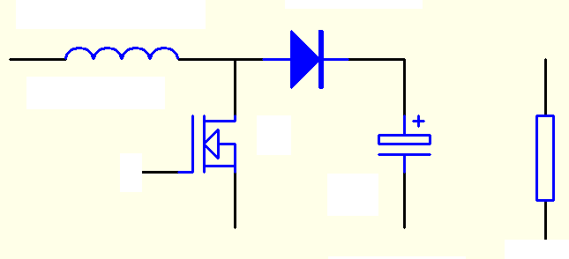
I₂
U_{I}=220VAC
U₂=18VAC
隔 离
变压器
整流
电路
PFC控制电路
I_{o}
U_{O}
R_{L}
图5 高功率因数整流电源示意图

3.1.1 EMI滤波模块
方案一:采用RC滤波, 用截止频率很低的RC单极点滤波器,可以很好地衰减纹波,滤除电网电压的谐波分量,但其响应速度慢。由于截止频率选择低,则系统响应速度慢,然而在PFC电路中,又希望前馈电压能快速响应输入电压变化。所以, RC单极点滤波器并不适于此高功率因数电源中.
方案二:采用LC滤波, LC电源滤波器的作用原理是使得滤波器的阻抗与干扰源的阻抗不匹配，从而使干扰信号沿干扰源进来的方向反射回去，从而降低干扰源的影响.交流输入电路与L和C组成的低通滤波网络相连,能抑制电网上来的电磁干扰,同时,它还对开关电源本身产生的电磁干扰有抑制作用,以保证电网不受污染。在本电路结构图中,采用L和C组成差模和共模抗干扰回路,这种组合对各种高频干扰信号的抑制作用较好。
基于上述分析，选择方案二。

3.1.2整流模块
方案一:采用有中心抽头的整流,可以做到无论正半周或负半周，通过负载电阻R的电流方向总是相同的,这样可以有较高的效率。但在这种整流方式时其电源变压器必须有中心抽头。
方案二:采用桥式整流,桥式整流克服了一般整流的利用率不高的缺点。而且,桥式整流电路克服了变压器次级有中心抽头的全波整流电路要求变压器次级有中心抽头和二极管承受反压大的缺点，只多用了两只二极管。在半导体器件发展快，成本较低的今天，此缺点并不突出.
基于上述分析，选择方案二。

3.1.3 DC/DC变换模块
方案一:用正弦信号(几十千赫以下)驱动硅钢型互感耦合变压器,经整流滤波后输出.由于硅钢的磁滞特性,这种电源的开关频率不高,易出现磁饱和,因而不利于制作高频率的开关电源.
方案二:采用充电泵型变换器,该类电源以电容作贮能元件,为一个或多个电容供电.该类电源的最大特点是元件易得,体积小,电路较简单.
基于上述分析，选择方案二。

3.1.4 A/D采样模块
方案一:采用ADC0804,ADC0804是单片CMOS 8位逐次逼近型A/D转换器,分辨率为8位,转换时间为100us,即每秒种转换10 000次,取数时间为135ns.
方案二:采用ADS7818,ADS7818是12 位高速低功耗采样模数转换器,分辨率为12位,精度是偏移误差、增益误差、积分线性误差、微分线性误差、温度漂移等综合因素引起的总误差。因量化误差是模拟输入量在量化取整过程中引起的，因此，分辨率直接影响量化误差的大小，ADS7818比ADC0804精度更高.更适合用于高功率因数电源的输出信号采集.
基于上述分析，选择方案二。

3.1.5单片机模块
方案一: 采用凌阳的16位单片机进行数据测量。凌阳的16位单片机具有丰富的资源、指令周期短、工作速率快、低功耗、低电压、可编程音频处理等优点，完全适合于对开关电源的控制。
方案二: 采用STC89C52单片机进行测量。STC89C52虽然处理速度和所拥有的资源上不如凌阳单片机,然而其基本能够完成一些简单的数据处理.其运算速度已经可以满足控制开关电源的需求,而且具有价格低廉、使用简单等优点。
基于上述分析，选择方案二。

3.1.6功率因数较正模块
方案一：采用无源功率校正方式(PPFC)，此种方案由无源器件构成功率校正模块,可以轻松简单地实现开关电源的控制，并且可以使输入电流的总谐波含量与基波比降低到30%以下,输入电流总谐波含量及3、5、 7等奇次谐波都得到很大改善,功率因数也可以提高到一定程度上。由于在电路中使用串联电感补偿的方法,所以成本相对较低。但无源PFC的缺点是增加的无源元件,一般体积都很大也比较重,校正后的功率因数也不是很高,只能达到0.7～0.8,并且发热量比较大,容易产生工频振动和噪声。
方案二：采用有源功率校正方式(APFC)中的升压变换方式(Boost PFC)，此种方案由有源器件构成功率校正模块, 其中,Boost变换器具有电感电流连续,储能电感同时也可作为滤波器抑制RFI和EMI噪声,传导噪声低,电流波形失真小输出功率大,共发射极(或源极)使得驱动电路简化.使用此方案可以很方便地在程序中实现对电源的调节，减少了硬件电路。
基于上述分析，选择方案二。

3.1.7显示模块
方案一: 采用液晶显示，使用时有温度范围限制，在外界光线很明亮的情况下容易看不清楚。但液晶极其省电,显示的内容也可能更加丰富.
方案二: 采用LED数码管显示,显示清晰，适合在白天等强光条件下显示,但数码管消耗电力比液晶多.
基于上述分析，选择方案一。

3.1.8辅助电源模块
方案一:采用升压型稳压电路,用两片MC34063芯片分别将3V的电池电压进行直流斩波调压,得到5V和12V的稳压电源,只需要使用两节电池,但该电路供电电流小,供电时间短,无法确保相对庞大的系统工作在稳定状态.
方案二:采用三端稳压集成的7805、7812分别得到5V、12V的稳定电压.利用该方法方便简单,工作稳定可靠.
基于上述分析，选择方案二。

3.2 系统的硬件设计总体方案
如图 6 所示，宏晶公司性能稳定的89S52单片机以其抗干扰能力强，功耗低，性价比高等优点被选作为系统的测量CPU。采用STC89C52单片机对A/D采样送来的输出信号进行分析处理，当输出电流大于2.5A时控制继电器的吸合来断开电源,实现过流保护，外接LCD液晶显示对输出的电压电流数据进行显示等。
EMI滤波
整流
DC/DC变换
输出
PFC功率校正
A/D采样
STC单片机
LCD显示
图6 基于UCC28019的开关电源系统框图

3.2.1 Boost变换器
Boost变换器由Q1、电感L1、二极管D1和输出电容C₀组成，原理框图如图7所示：
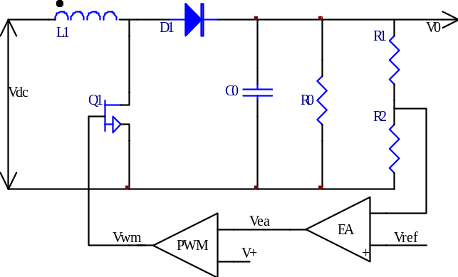
图7 Boost调整器原理框图
工作原理：
在V_{dc}和开关管Q1之间串接电感L1，电感的下端通过整流二极管D1给输出电容C₀及负载供电。当Q1在Ton时段导通时，D1反偏，L1的电流线性上升直到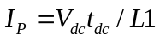,此时了L1存储了能量
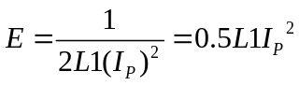 3-1
由于在Q1导通时段输出电流完全由C₀提供，所以C₀应选得足够大，以使在Ton时段向负载供电时其电压降低能满足要求。
Q1关断时，由于电感电流不能突变，L1的电压极性颠倒，L1异名端电压相对同名端为正。L1同名端为Vdc且L1经D1向C₀充电，使C₀两端电压高于Vdc，此时电感储能给负载提供电流并补充C₀单独向负载供电时损失的电荷。若Q1下次导通之前，流过D1的电流已下降到零，则认为上次Q1导通时存储于L1中的能量已释放完毕，电路工作于不连续模式；反之若电流在关断时间结束时还未下降到零，则由于电感电流不能突变，Q1下次导通时电流上升会有一个阶梯，此时称电路工作于连续模式。
输出电压的调整是通过负反馈环控制Q1导通时间实现的。若直流负载电流上升，则导通时间会自动增加为负载提供更多能量。若Vdc下降而Ton不变，则峰值电流即L1的储能会下降，导致输出电压下降。但负反馈环会检测到电压的下降，并通过增大Ton来维持输出电压恒定。

3.2.2 UCC28109芯片介绍^{[12]}
UCC28019是一款8引脚的连续导电模式（CCM）控制器，该器件具有宽泛的通用输入范围，适用于100W至2kW以上的功率变换器。有源功率因数校正控制器UCC28019使用Boost拓扑结构，工作于电流连续导电模式。欠压锁定期间的启动电流低于200uA。用户可以通过调整VSENSE脚的电压低于0.77V而使系统工作于低功耗待机模式。该控制器不需要检测电网电压，利用 平均电流控制模式可以实现输入电流较低的波形畸变，大大减少了元器件数量。简单的外围电路 非常便于对电压环和电流环进行灵活的补偿设计。开关频率可以控制在±5%的精度，可以为外部开关管提供快速1.5A峰值栅极驱动电流。该控制器具有许多系统级的保护功能，主要包括峰值电流限制，软过电流保护，开环检测，输入掉电保护，输出过压、欠压保护，过载保护，软启动，芯片内部将栅极驱动电压箝位于12.5V等。
(1) UCC28019的特点
连续导电模式控制器UCC28019具有以下特点：
① 不需要对电网电压进行检测，减少了外围元器件
② 宽范围的通用交流输入电压
③ 65kHz的固定开关频率
④ 最大占空比达97%
⑤ 输出过压、欠压保护，输入掉电保护
⑥ 单周峰值电流限制
⑦ 开环保护
⑧ 低功耗待机模式
(2) UCC28019引脚说明
UCC28019采用8-Lead PDIP和8-Lead SOIC两种封装形式，其引脚排列如图8所示，引脚功能介绍如下

GND GATE

ICOMP VCC

ISENSE VSENSE

VINS VCOMP
1
2
3
4
8
7
6
5
图8 UCC28019的引脚排列（SOIC-8、PDIP-8）
表3.1 UCC28019引脚功能说明
引脚号 | 引脚符号 | 引脚功能
1 | GND | 芯片接地端
2 | I_{COMP} | 电流环路补偿，跨导电流放大器输出端，引脚的工作电压高于0.6V
3 | I_{SENSE} | 电感电流检测。该管脚通过对电流检测电阻外接一220电阻可以有效抑制浪涌电流的涌入
4 | V_{INS} | 交流输入电压检测。当系统交流输入电压高于用户定义的正常工作电压或低于掉电保护电压时，输入掉电保护（IBOP）动作
5 | V_{COMP} | 电压环路补偿。该引脚经过外部阻容电路接地，构成电压环路补偿器
6 | V_{SENSE} | 输出电压检测。Boost PFC变换器的直流输入电压经过电阻分压器采样后接入该引脚，为了滤除高频噪声干扰，该引脚对地外接一个小电容
7 | V_{CC} | 芯片工作电源。为防止高频噪声对电源的干扰，通常该管脚对地外接一个0.1uF的陶瓷电容，并且尽量靠近UCC28019芯片
8 | GATE | 栅极驱动。推挽式栅极驱动，可以驱动外部一个或多个功率MOSFET，提供1.5～2.0A电流驱动
(3)UCC28019的内部结构和工作原理
UCC28019是一款在连续工作模式下，以固定频率工作的具有功率因数校正功能(PFC)的控制芯片，该芯片具有软启动、欠/过压保护、过流保护、开路保护以及峰值电流限制等功能，UCC28019内部结构框图 ^{[13]}如图9所示：
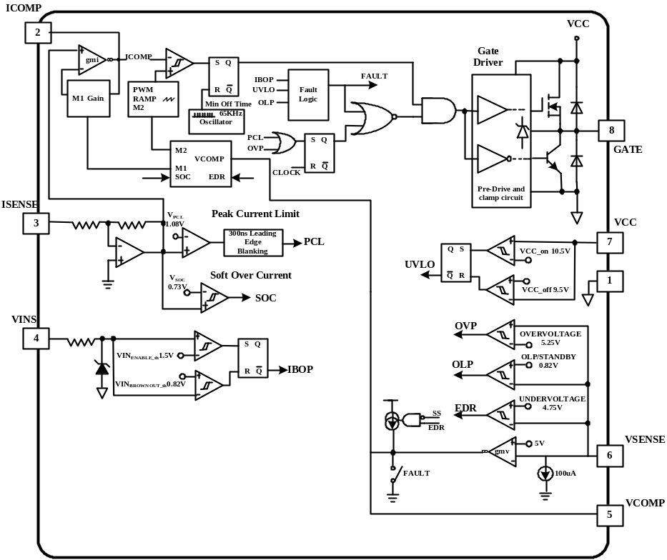
图9 UCC28019内部结构
UCC28019的控制调节功能是通过两个回路完成的：一个是内部的电流回路；来自取样电阻的负极性电压信号从ISENSE端进入到芯片内部后经反相器成为正极性信号，该信号经过电流放大器后输出为ICOMP；斜坡信号发生器产生的信号与ICOMP电压进行比较，其输出作为芯片内部RS触发器的输入，与内部65kHZ振荡信号一起控制PWM的占空比，输出脉冲经推挽电路控制功率开关器件的通断；从图2可以看出，假设当斜坡电压线性上升并刚好超过ICOMP的电压时经过的时间为t_{OFF}，而这个时间又决定了D_{OFF}，根据斩波拓扑方程有D_{OFF} =V_{IN}/V_{OUT}，由于V_{IN}的波形是正弦波，而ICOMP的电压与电感电流成正比，控制回路就迫使电感电流波形跟踪输入电压波形，因此输入电流波形也是正弦波形并与输入电压同相，因此实现了功率因数校正。
二是外部电压回路，开关电源输出电压通过分压后的取样电压从VSENSE端输入，与内部一些比较器连接在一起，起到欠/过压保护、开路保护以及稳压的作用；电压误差放大器gmv输出的电流对连接在VCOMP端的补偿网络进行充电或者放电，从而建立起合适的VCOMP电压来满足系统正常运行；VCOMP上的电压常常用来设置电流放大器的增益以及斜坡信号的斜率，当外部回路在稳态时可以自动调整芯片内部的增益参数使输入电流波形具有较低的畸变，从而保证开关电源具有较高的功率因数。

3.2.3 系统主要设计电路
本文设计了一个直流输出电压为36V、电流2A的高功率因数开关电源，其交流输入电压为15∼19V，该电路包括全波整流、升压电感、开关元件、取样反馈及PFC芯片等部分，应用电路如图10所示：（图中标注的V1、V2分别与图12、13中的ADS7818的2脚连接；A1、A2与图11中的继电器的两端连接）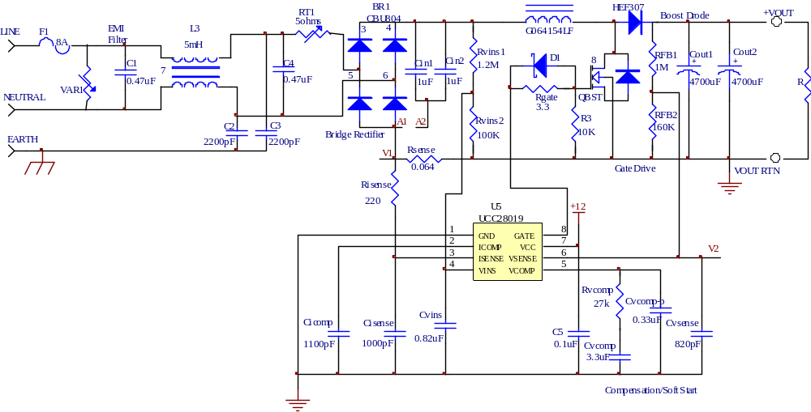
图10 基于UCC28019的开关电源设计
设计中，首先确定最大输入峰值电流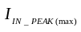，这可以根据电源的效率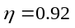和要求达到的功率因数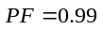来计算：
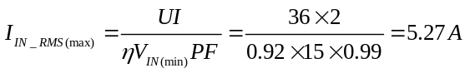 3-2
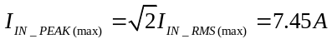 3-3
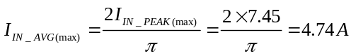 3-4
（1）、整流二极管(Bridge Rectifier)，根据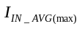的大小来确定所使用元器件，这里选用CBU804作为整流二极管。
（2）、输入电容（C_{IN}），这个电容容量很小，主要是滤除整流输出电压中的高频成分。通过计算出允许的纹波电流值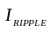及纹波电压值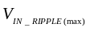，可以得到输入电容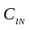的最大值，这里将的20%作为纹波电流，电压纹波系数为6%,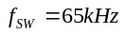；根据手册，计算过程如下：
3-5
3-6
将和代入下式即可得到：
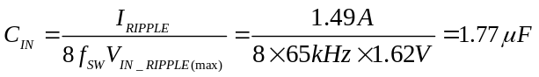 3-7
（3）、升压电感(L_{BST})，起储能作用；按照占空比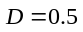可以计算出斩波电感的最小取值：
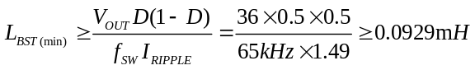 3-8
（4）、输出滤波电容(C_{OUT})，该电容的选择主要是满足输出电压保持时间；当要求在保持时间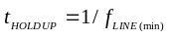内，开关电源输出电压不低于30V时，则输出滤波电容容量按下式计算：
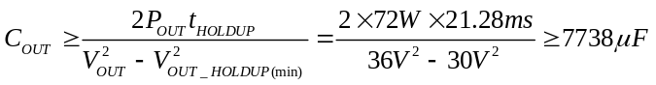 3-9
（5）、反向快速恢复二极管(D_{BST})的选择依据是：承受的重复峰值反向击穿电压、平均正向电流、反向恢复时间和热考虑。为减少功率开关的损耗，它的反向恢复时间应该越短越好。总损耗可以分为两个部分：导通损耗和开关损耗：当选择超快恢复二极管或碳化硅二极管时，开关损耗可以忽略不计，可根据功耗及恢复时间来选择相应元件，按照125℃时二极管压降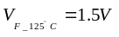,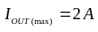来计算，二极管功耗为
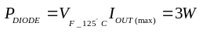 3-10
这里选择HEF307。
（6）、功率开关元件(Q_{BST})，主要依据升压电压，传递的功率等参数。损耗主要有两种：导通损耗和开关损耗
①导通损耗
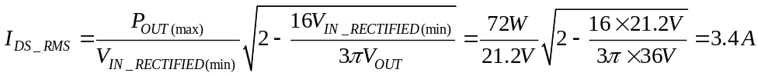3-11
3-12
其中R_{DSon(max)}=0.35Ω。
①开关损耗
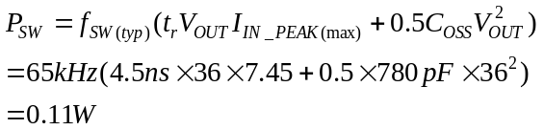 3-13
其中f_{SW(typ)}=65kHz,t_{r}=4.5ns,C_{OSS}=780pF
②总损耗=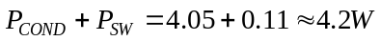
如果选择MOSFET，则需满足上述损耗要求。新一代的IGBT的导通损耗与开关损耗都能够满足要求，而且可行的开关速度可以超过120kHz，因此可选择IGBT代替MOSFET。为降低开关损耗、降低噪声和增加可靠性，又能保证功率因数校正效果，本设计选择IGBT器件FGA25N120来代替MOSFET。
（7）、取样电阻(R_{SENSE})：主要是对电感电流进行取样；考虑到软过流保护的下限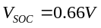以及电感峰值电流的最大取值，取样电阻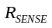的计算如下：
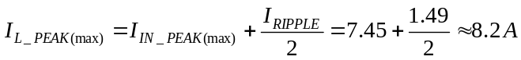 3-14
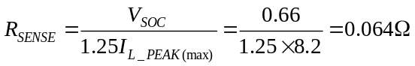 3-15
这个电阻可以通过高精度的金属膜电阻并联得到。
（8）、为使器件避免由于瞬时峰值电流的损害，用一个R_{ISENSE}=220Ω的电阻与ISENSE引脚串联，同时在该引脚处与地线之间接1只1000pF的电容C_{ISENSE}，以改善抗干扰性能。
（9）、为了使电源功耗尽可能小及使反馈电压误差最小，反馈电阻R_{FB1}=1MΩ，R_{FB2}按下式计算：
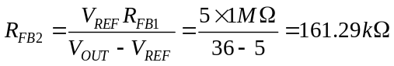 3-16
实际取值R_{FB2}=160kΩ,另外还需要在VSENSE引脚处接1只小电容以滤除噪声干扰，一般C_{VSENSE}=820pF。
（10）、输入低电压保护(Brown Out Protection)电路中，由RVINS1和RVINS2分压获得的电压，从UCC28019的4脚(VINS)进入，当引脚电压低于0.8V时，芯片将切断从8脚(GATE)的驱动输出。RVINS1和RVINS2的参数计算如下：
假设流经分压电阻的电流为输入偏置电流的150倍，即
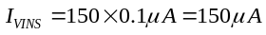 3-17
若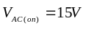，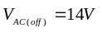，则
3-18
3-19
实际设计中RVINS1取1.2MΩ，RVINS2取100kΩ。
另外在VINS引脚与地之间还接有电容C_{VINS}，主要作用是滤除纹波电压，防止误触发输入低电压保护电路；其次可以延迟一定时间启动输入低电压保护电路。C_{VINS}的放电时间一般要求大于输出电容的保持时间；C_{OUT}的保持时间为一个周期，因此当C_{VINS}的放电时间满足半周期的2.5倍时，可以按下式得到C_{VINS}的值：
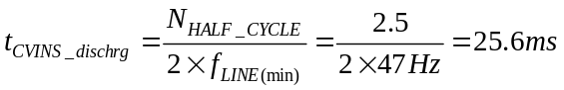 3-20
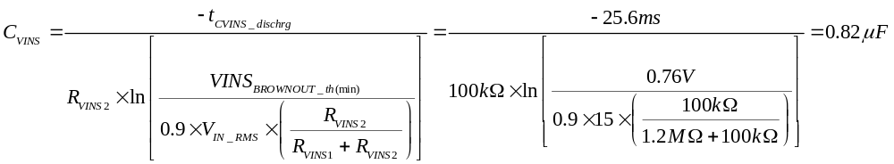 3-21
（11）、VCOMP端的补偿网络参数的确定。一个由电阻和电容组成的网络连接在VCOMP端与地之间起到补偿作用。跨导误差电压放大器输出的电流对该网络的电容进行充电或者放电，目的是建立合适的VCOMP电压来保证系统正常运行。查手册可知，电压传递函数的开环增益在10Hz时为G_{VLdB(f)}=0.709dB,另外可知gmv=42uS,K1=7,K_{FQ}=1/65kHz=15.385us，M₁M₂=0.37V/us，f_{V}=10Hz，f_{POLE}=20Hz。根据已知条件首先需要计算出脉宽调制到功率级的极点f_{PWM_PS}的值，然后利用相应公式计算出各元件参数：
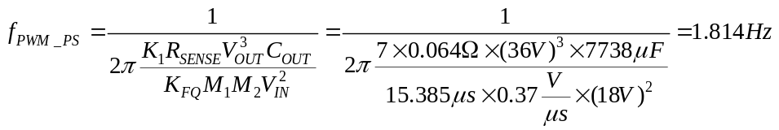 3-22
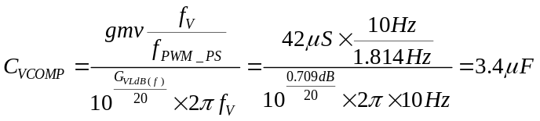 3-23
实际C_{VCOMP}取值3.3uF。
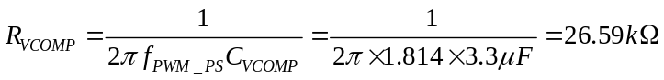 3-24
实际R_{VCOMP}取27kΩ。
3-25
实际取值0.33uF。
（12）、ICOMP端是跨导电流放大器输出端，此端与地之间接有一补偿电容C_{ICOMP}，主要起补偿和平均取样电流信号的作用。从手册上可以得到平均电流极点f_{IAVG}=9.5kHZ，gmi=0.95mS，M₁=0.484，K₁=7，则可利用公式计算出的C_{ICOMP}取值：
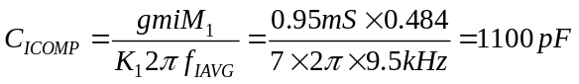 3-26

3.2.4 单片机系统及外围电路
该模块主要包括单片机最小系统^{[14-15]}、LCD显示电路、过流保护。主要功能是采用STC89C52单片机对A/D采样送来的输出信号进行分析处理，然后通过LCD夜晶显示器进行显示，当输出电流大于2.5A时控制继电器的吸合来断开电源,实现过流保护。电路如图11所示：
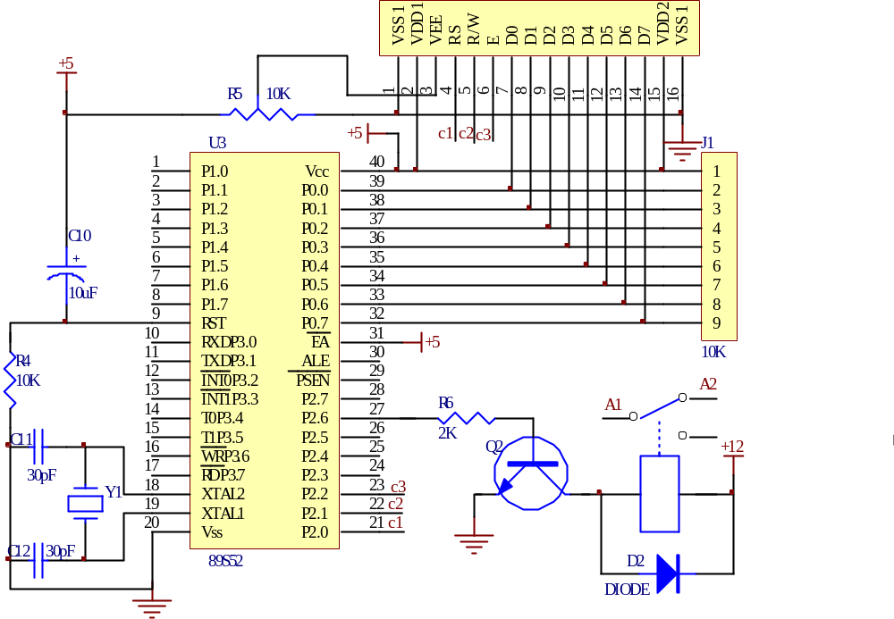
图11 单片机系统及外围电路

3.2.5采样电路
（1）测量输出电流
本电路中主要利用ADS7818^{[16]}芯片对采样电阻Rsense两端的电压信号V1进行采样，然后将采样信号送给单片机系统进行处理。由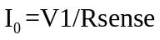即可测得输出电压。电路如图12所示

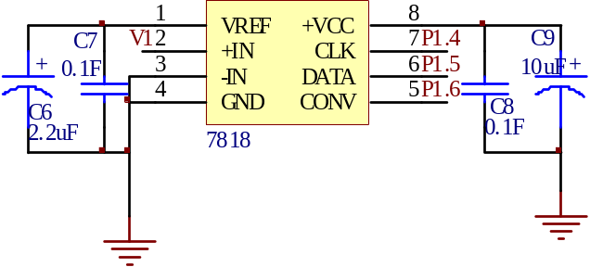

图12 输出电流的测量电路
（2）测量输出电压
本电路中主要采用ADS7818芯片对反馈电阻R_{FB2}两端的电压信号进行采集，由R_{FB1}与R_{FB2}的阻值之比即可测得输出电压，电路如图13所示

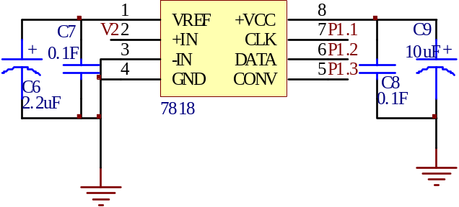

图13 输出电压的测量电路

3.2.6 辅助电源
采用三端稳压集成的7805、7812分别得到＋5V、+12V的稳定电压，给各个电路提供工作电压。电路如图14所示
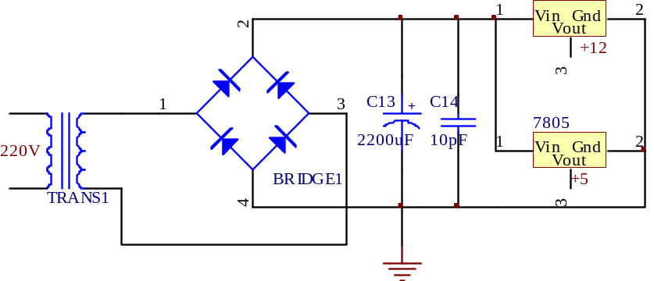
图14 电源电路

3.2.7系统完整原理图
见附录1

3.3 系统软件设计方案

3.3.1程序设计步骤
在系统硬件已经确定的情况下，程序设计一般为:
① 分析问题：熟悉和明确问题的要求、已知条件及对运算控制的要求，准
确地规定程序将要完成的任务。
② 确定算法：根据设计问题的要求和指令系统特点，选择解决问题的方法。
③ 设计程序流程图：直观、清晰地体现程序的设计思想。
④ 分配内存单元：确定程序和数据区的起始地址。
⑤ 编写源程序：根据流程图和指令系统编写源程序。
⑥ 调试源程序：先将源程序通过汇编生成目标文件，并消除语法错误，然
后在用户板上调试，达到预定要求

3.3.2程序设计流程图
本系统以STC89C51单片机为控制核心，通过两片12位高速串行AD转换器ADS7818分别对输出电压和电流的监测点的电压进行实时采样，采样数据送单片机进行处理从而完成当前电压、电流的测量。单片机将测得的电压、电流在SM1602液晶显示器上实时显示输出。系统主程序流程图^{[17]}如图15所示：

初始化
测量电流
开始

LCD显示当前电压、电流
测量电压
图15 主程序流程图.

3.3.3程序清单
见附录2

3.4 系统调试^{[18]}

3.4.1测试仪器及方法
①测试仪器：电压表，电流表,滑线变阻器,自耦变压器
②测试方法:根据所要测量的数据连接电路,设定参数, 打开电源,观测数据

3.4.2 测试数据及分析
①当电压U₂为(15～19)V，负载电流I_{O}为(0.5～2)A时，将输出电压U_{O}稳定在36V
当R=63.2时,测量结果如表2（:误差参考电压U=36V）
表3.1 测量输出电压
U2(V) | Io(A) | Uo(V) | 误差
15 | 0.55 | 35.97 | 0.08%
16 | 0.55 | 35.98 | 0.05%
17 | 0.55 | 36.00 | 0.00%
18 | 0.55 | 36.00 | 0.00%
19 | 0.56 | 36.01 | 0.01%

表3.2 测量输出电压
②当R=27时,测量结果如表3( 误差参考电压U=36V)
U2 | Io(A) | Uo(V) | 误差
15 | 1.36 | 34.16 | 0.05%
16 | 1.41 | 34.46 | 0.04%
17 | 1.44 | 34.53 | 0.04%
18 | 1.46 | 34.35 | 0.04%
19 | 1.51 | 35.12 | 0.02%
③变压器副边电流I₂的失真度
用示波器观察副边电流I2的波形,明显为为正弦波,其失真度小于5%.
总体而言，系统在测试的过程中工作稳定,输出电压误差小,功率因数较高,当负载电流增大时,输出电压在正常的范围内有一定的波动.

结束语
随着电力电子技术的高速发展，绿色电源受到越来越多的关注，设计良好的开关电源就不得不考虑功率因数问题。没有经过功率因数改善与高次谐波抑制的普通电源，由于输入的容性阻抗或者感性阻抗，使输入电流偏离输入电压，产生许多高次谐波电流。这些谐波电流对用电器不提供任何有功功率，但是在输电电缆上却同样有很大的消耗，造成了能源的浪费。此外，由于电流波形不是正弦波，在提供相同电能的情况下，电网电流峰值将显著增加，对电网配电、变压器都带来很大压力，甚至烧毁变压器。为了顺应“绿色电源”的发展趋势，减小谐波污染，提高功率因数，有必要对电路进行功率因数校正。传统的无源功率因数校正技术利用电感和电容组成的LC拓扑网络，体积重量大，功率因数提高的程度有限，并且不利于设备的小型化和集成化。随着对用电设备的各项性能指标要求的不断提高，有源功率因数校正技术成为解决这些问题的根本途径。
随着技术的改进，APFC控制常用的专用集成芯片性能越来越好。本文采用TI公司生产的UCC28019芯片设计出的开关电源电路，大大减少了设计的步骤，节省了电路的设计时间，减少了控制电路元件的数量，减少了电路板面的面积，节约了成本，提高了系统的可靠性，同时也有效提高了电源的功率因数。将来电路还可以进一步改进实现对功率因数的测量，并利用单片机对输出电压进行设定。

参考文献
[1] 沙占友.新型单片开关电源的设计与应用[M].北京：电子工业出版社，2001.
[2] IEC 61000-3-2: 2005. Electromagnetic compatibility (EMC)-Part3-2:Limits -Limits for harmonic current emissions (equipment input current ≤ 16A per phase ) [S].
[3] IEC61000-3-12: 2005, Electromagnetic compatibility (EMC) part3-2: Limits-Limits for harmonic currents produced by equipment connected to public low-voltage systems with input current >16 A and ≤75 A per phase[S].
[4] O.Garcia, J.A.Cobos, R.Prieto, P.Alou, J.Uceda. Single Phase Power Factor Correction: a Survey[J]. IEEE Trans. on Power Electronics, may 2003, 18(3): 749-755.
[5] Texas Instruments 8-PIN Continous Conduction Mode (CCM) PFC Controller.SLUS755.2007.04.
[6] Texas Instruments.UCC28019EVM 350W PFC Converter.User’s Guide,SLUU272.2007.05.
[7] 路秋生.采用的有源功率因数校正电路工作原理与应用[J].电子技术,2002.2,36:43-48.
[8] 任凌，李思杨，王志强.有源功率因数校正技术综述[J].通信电源技术.2005,22 (4):23-25.
[9] 程丽，陈延明，李明.|开关电源的功率因数校正问题[J].广西大学梧州分校学报.
2004，2 （14）：62-64.
[10] 李玉玲，吴建儿，张仲超.功率因数校正技术的控制策略综述[J].通信电源技术.
2003，6：24-28.
[11] Abraham I.Pressman(王志强等译).开关电源设计(第二版)[M].北京:电子工业出版社.2005.9.
[12] 张厚升.新型功率因数校正控制器UCC28019及其应用[J],电源世界.文章编号:
1561-0349（2008）08-0063-07.
[13]8-Pin Continuous Conduction Mode(CCM) PFC Controller[EB/OL].2007.http://focus.ti.com/lit/ds/symlink/ucc28019.pdf.
[14] 毛谦敏.单片机原理及应用系统设计[M]. 北京:国防工业出版社.2006.8.
[15] 潘永雄,沙河.电子线路CAD实用教程[M].西安:西安电子科技大学出版社.2007.7.
[16] 12-Bit High Speed Low Power Sampling Analog-to-Digital Converter ads7818.pdf.
[17] 何小艇.电子系统设计[M].浙江：浙江大学出版社，2004.
[18] 张永瑞.电子测量技术基础[M].西安:西安电子科技大学出版社.2007.2.

附 录1
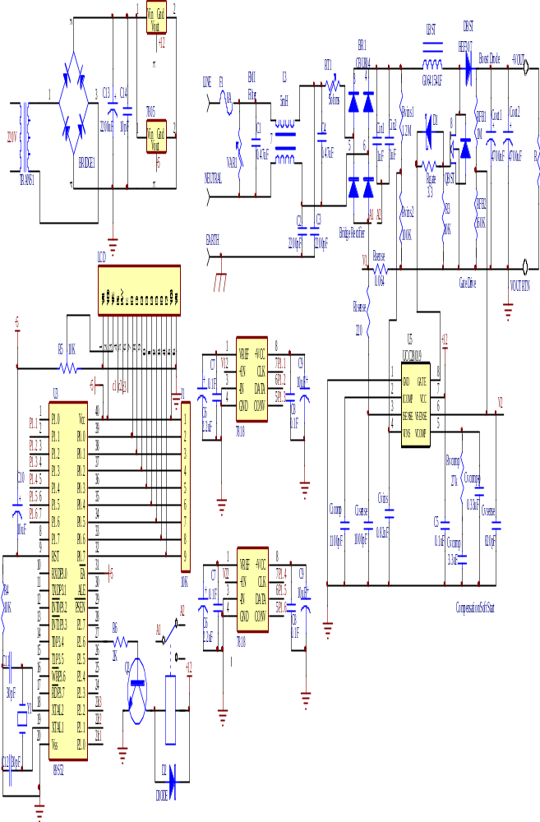

附 录2
#include<AT89X51.h>
#include<INTRINS.H>
#include<led.H>
#include<LCD1602_24MHz_STC89C52.h>
#define uint unsigned int
#define uchar unsigned char

/*测输出电压ADS7818端口配置*/
sbit ADCnv =P1^3; //转换时钟端口
sbit ADDat = P1^2; //转换数据端口
sbit ADClk = P1^1; //时钟端口

/*测输出电流ADS7818端口配置*/
sbit ADCnv1 =P1^6; //转换时钟端口
sbit ADDat1 = P1^5; //转换数据端口
sbit ADClk1 = P1^4; //时钟端口

//AD采样输出电压*/
unsigned int GetAD()
{
char i;
unsigned int rdat=0,temp=1;
ADCnv = 0; //产生的下跳边沿,启动AD转换
ADClk=0;
ADClk=1; //第一个时钟
ADCnv = 1; //启动AD转换
for (i=12;i>=0;i--) //在后12个时钟脉冲串行输出转换数据
{
ADClk=1;
if (ADDat)
rdat|=temp<<i; //收数据
ADClk=0;
}

for (i=0;i<3;i++) //再持续三个时钟 为一次转换作准备
{
ADClk=0;
ADClk=1;
}
return rdat; //AD转换，返回结果
}
//测输出电流，AD采样电阻两端电压*/
unsigned int GetAD1()
{
char i;
unsigned int rdat=0,temp=1;
ADCnv1 = 0; //产生的下跳边沿,启动AD转换
ADClk1=0;
ADClk1=1; //第一个时钟
ADCnv1 = 1; //启动AD转换
for (i=12;i>=0;i--) //在后12个时钟脉冲串行输出转换数据
{
ADClk1=1;
if (ADDat1)
rdat|=temp<<i; //收数据
ADClk1=0;
}

for (i=0;i<3;i++) //再持续三个时钟 为一次转换作准备
{
ADClk1=0;
ADClk1=1;
}
return rdat; //AD转换，返回结果
}

void main ( )
{
float ADC,ADC1; //为液晶显示而定义
float Current,Volt;
unsigned char buffer[30];
unsigned int ADValue,ADValue1;
LCD_Initial();
while (1)
{
static unsigned char i=0;
if (i==20)
{
i=0;
ADValue=GetAD( );
ADC=ADValue*5.000/4096; //转换5V为参考电压
Volt=ADC*8;//计算输出电压
ADValue1=GetAD1( );
ADC1=ADValue1*5.000/4096; //转换5V为参考电压
Current=ADC*5;//计算输出电流
}
else i++;
//液晶显示
GotoXY(0,0) ;
Print("Volt:");
sprintf(buffer,"Data:%.2f",Volt);
GotoXY(0,1) ;
Print("Current:");
sprintf(buffer,"Data:%.2f",Current);
Print(buffer);

}

}

//1602LCD头文件

#include<at89X51.h>
#include <intrins.h>

//Port Definitions*****************************************************/
sbit LcdRs = P2^0;
sbit LcdRw = P2^1;
sbit LcdEn = P2^2;
sfr DBPort = 0x80; //P0=0x80,P1=0x90,P2=0xA0,P3=0xB0.数据端口

//内部等待函数***************************************************
unsigned char LCD_Wait(void)
{
LcdRs=0;
LcdRw=1;
_nop_();
_nop_();
_nop_();
_nop_();
_nop_();
_nop_();
LcdEn=1;
_nop_();
_nop_();
_nop_();
_nop_();
_nop_();
_nop_();//while(DBPort&0x80);//

LcdEn=0;
return DBPort;
}
//向LCD写入命令或数据**********************************************
#define LCD_COMMAND 0 // Command
#define LCD_DATA 1 // Data
#define LCD_CLEAR_SCREEN 0x01
#define LCD_HOMING 0x02
void LCD_Write(bit style, unsigned char input)
{
LcdEn=0;
LcdRs=style;
LcdRw=0;
_nop_();
_nop_();
_nop_();
_nop_();
_nop_();
_nop_();
_nop_();
_nop_();
_nop_();
DBPort=input; //注意顺序
_nop_();
_nop_();
_nop_();
_nop_();
_nop_();
_nop_();
_nop_();
_nop_();
_nop_();
LcdEn=1; //注意顺序
_nop_();
_nop_();
_nop_();
_nop_();
_nop_();
_nop_();
_nop_();
_nop_();
_nop_();
LcdEn=0;
_nop_();
_nop_();
_nop_();
_nop_();
_nop_();
_nop_();
_nop_();
_nop_();
_nop_();LCD_Wait();
}

//设置显示模式********************************************************
#define LCD_SHOW 0x04 //显示开
#define LCD_HIDE 0x00 //显示关

#define LCD_CURSOR 0x02 //显示光标
#define LCD_NO_CURSOR 0x00 //无光标

#define LCD_FLASH 0x01 //光标闪动
#define LCD_NO_FLASH 0x00 //光标不闪动

void LCD_SetDisplay(unsigned char DisplayMode)
{
LCD_Write(LCD_COMMAND, 0x08|DisplayMode);
}

//设置输入模式****************************************************
#define LCD_AC_UP 0x02
#define LCD_AC_DOWN 0x00 // default

#define LCD_MOVE 0x01
#define LCD_NO_MOVE 0x00 //default

void LCD_SetInput(unsigned char InputMode)
{
LCD_Write(LCD_COMMAND, 0x04|InputMode);
}

//初始化LCD*******************************************************
void LCD_Initial()
{
LcdEn=0;
LCD_Write(LCD_COMMAND,0x38);
LCD_Write(LCD_COMMAND,0x38);
LCD_SetDisplay(LCD_SHOW|LCD_NO_CURSOR);
LCD_Write(LCD_COMMAND,LCD_CLEAR_SCREEN); //清屏
LCD_SetInput(LCD_AC_UP|LCD_NO_MOVE);
}

//********************************************************************void GotoXY(unsigned char x, unsigned char y) //x横向从几个字符开始显示范围 // 1-16,y在第几行显示0-1
{
if (y==0)
LCD_Write(LCD_COMMAND,0x80|x);
if (y==1)
LCD_Write(LCD_COMMAND,0x80|(x-0x40));
}
void Print(unsigned char *str)
{
while (*str!='\0')
{
LCD_Write(LCD_DATA,*str);
str++;
}
}

//*******************************************************************

致 谢
这次毕业论文能够得以顺利完成，是所有曾经指导过我的老师，帮助过我的同学，一直支持着我的家人对我的教诲、帮助和鼓励的结果。我要在这里对他们表示深深的谢意！
首先，要特别感谢我的指导老师——胡晗老师。胡老师在我毕业论文的撰写过程中，给我提供了极大的帮助和指导。从开始选题到中期修正，再到最终定稿，胡老师给我提供了许多宝贵建议。老师渊博的专业知识，严谨的治学态度，精益求精的工作作风，诲人不倦的高尚师德，朴实无华、平易近人的人格魅力对我影响深远。不仅使我树立了远大的学术目标、掌握了基本的研究方法，还使我明白了许多待人接物与为人处世的道理。
其次，要感谢襄樊学院所有曾经为我们物电系2004级电子信息科学与技术专业任课的老师，老师们教会我的不仅仅是专业知识，更多的是对待学习、对待生活的态度。
在论文即将完成之际，我的心情无法平静，从开始进入课题到论文的顺利完成，有多少可敬的师、同学、朋友给了我无言的帮助，在这里请接受我诚挚的谢意！
愿我的指导老师及所有物理与电子工程学院的老师工作顺利、心想事成、天天开心！

